Manual de Usuario

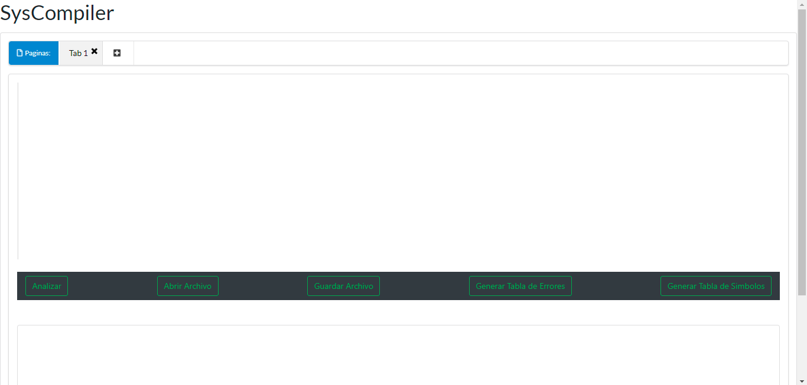

Aquí se encuentra la pantalla general, en esta pantalla se realizan todas las acciones de SysCompiler.

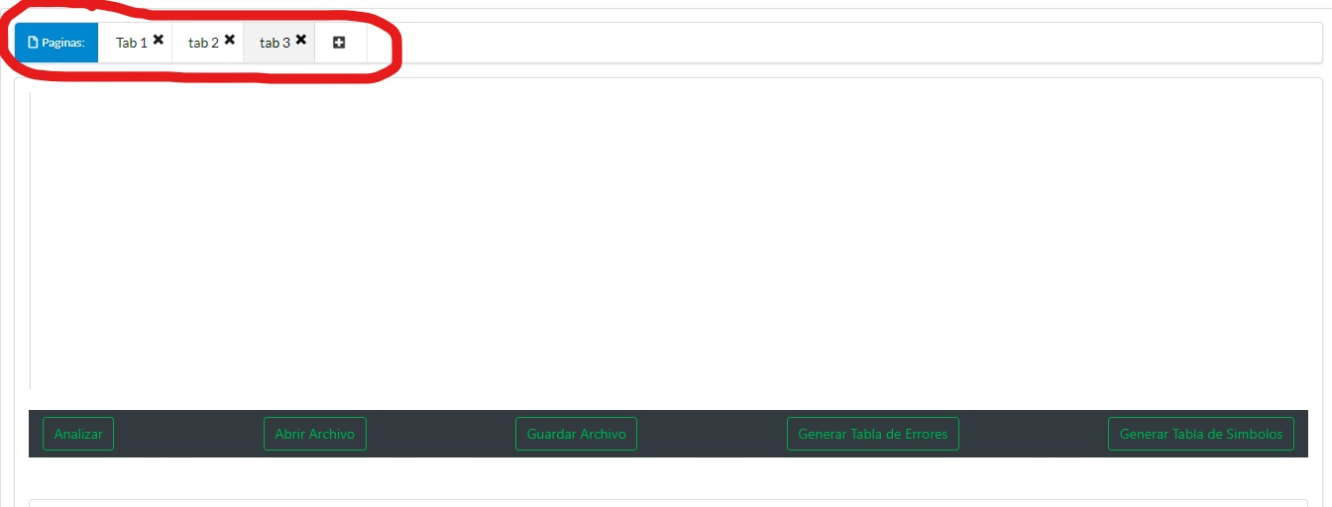

En lo señalado se muestra las pestañas. El programa es capaz de producir y agregar multiples pestañas.

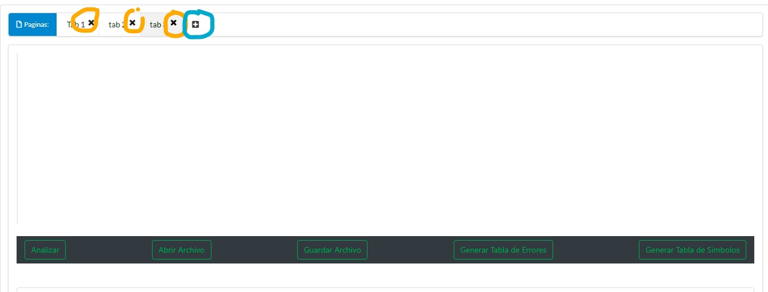

Las x circuladas de naranja cierra las pestañas, y la cruz marcada con la azul agrega mas pestañas.

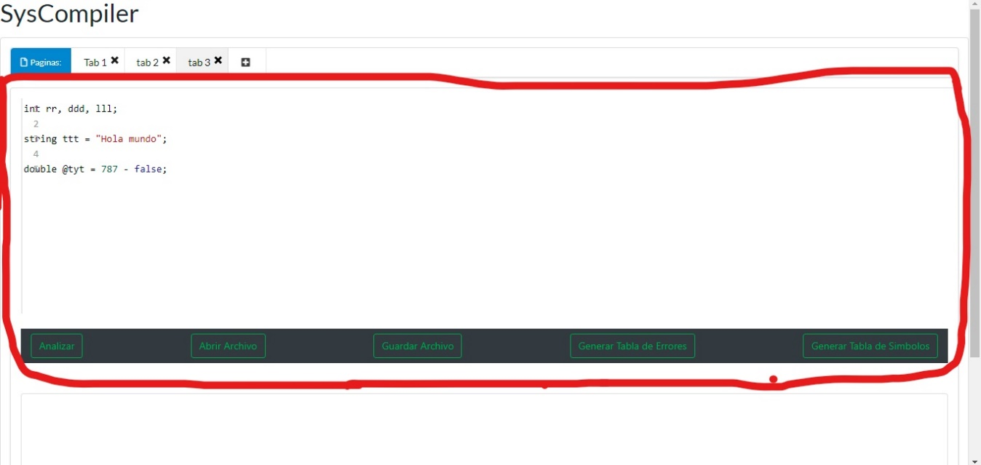

El apartado de arriba se utiliza para escribir el código y se realizan las diferentes acciones con los botones de abajo.

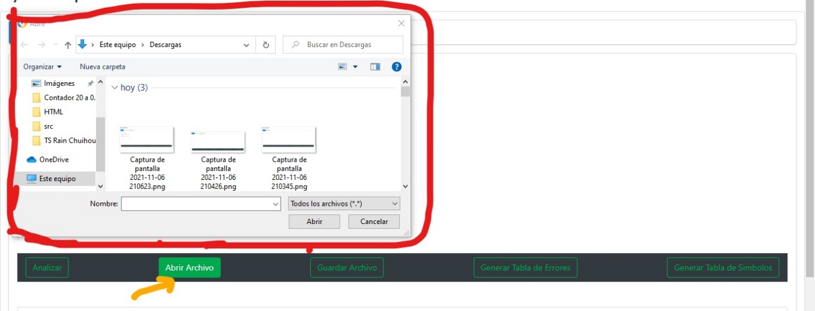

El botón señalado es el botón de abrir lo cual permite abrir un archivo en el cuadro de código anteriormente señalado.

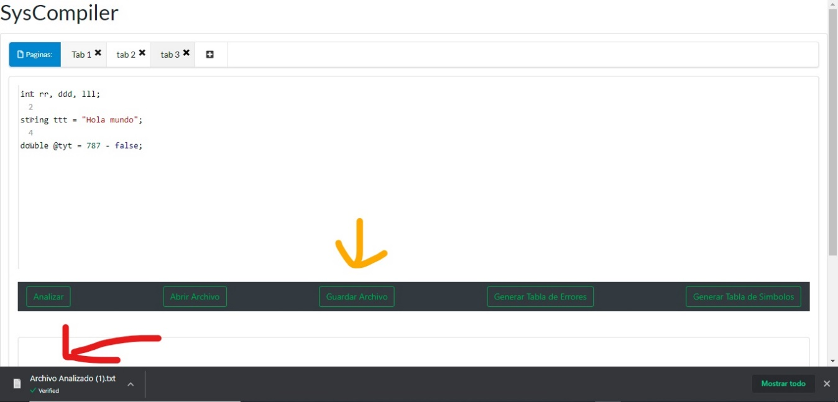

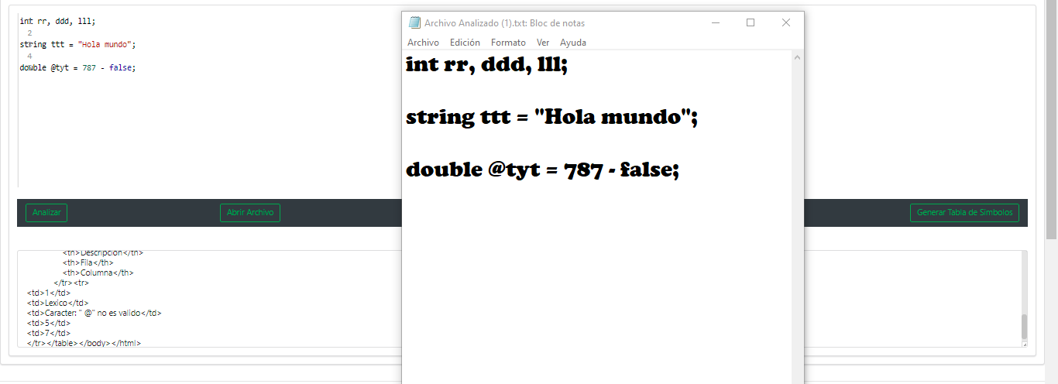

El botón de guardado permite guardar el área de código en un archivo de texto.

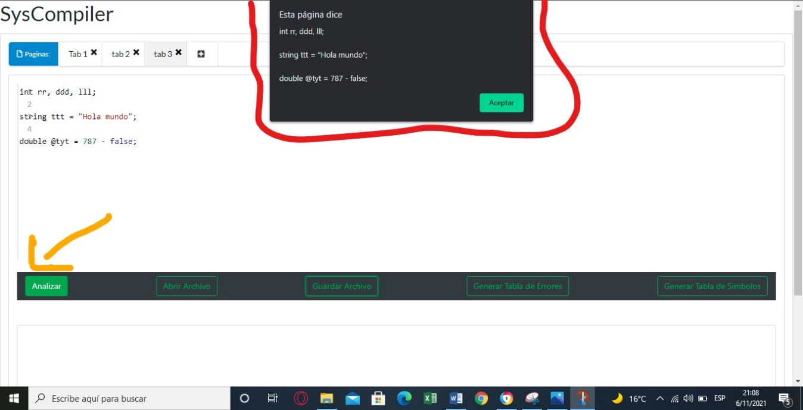

El botón de analizar permite realización de la interpretación del código en el área del área de texto, antes de eso aparece un mensaje de confirmación donde solo hay que poner aceptar.

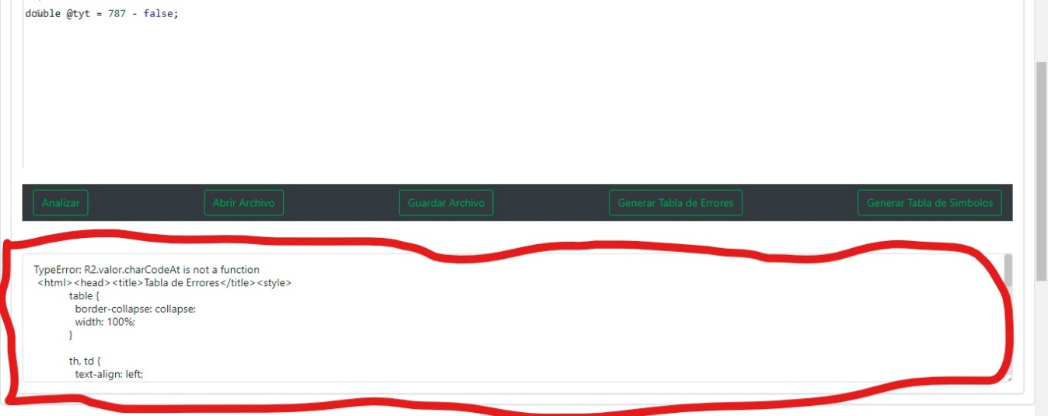

Lo señalado es el área de consola donde se muestran todos los errores encontrados en la interpretación.

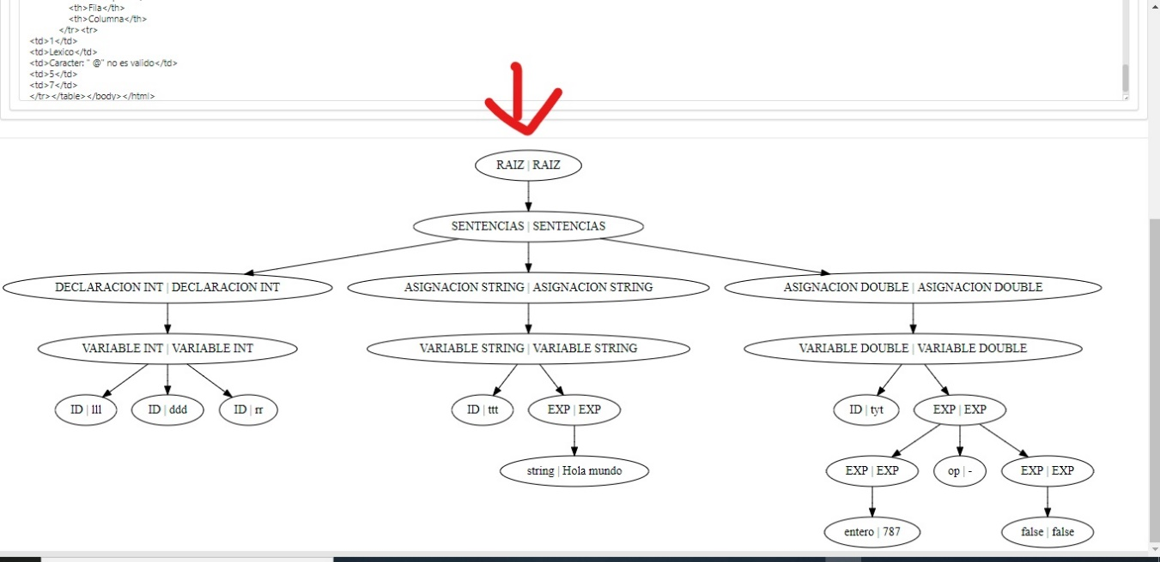

Al momento de llevar a cabo el análisis se genera de forma automática el árbol AST con todos los componentes almacenados.

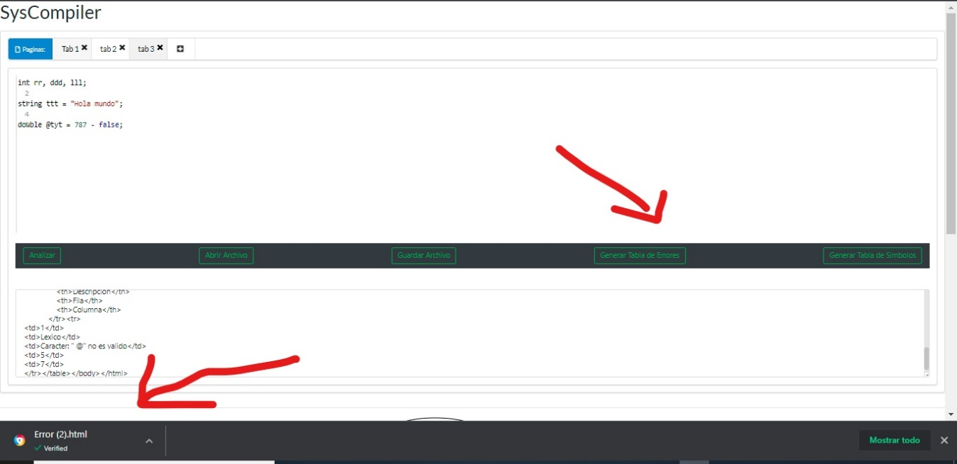

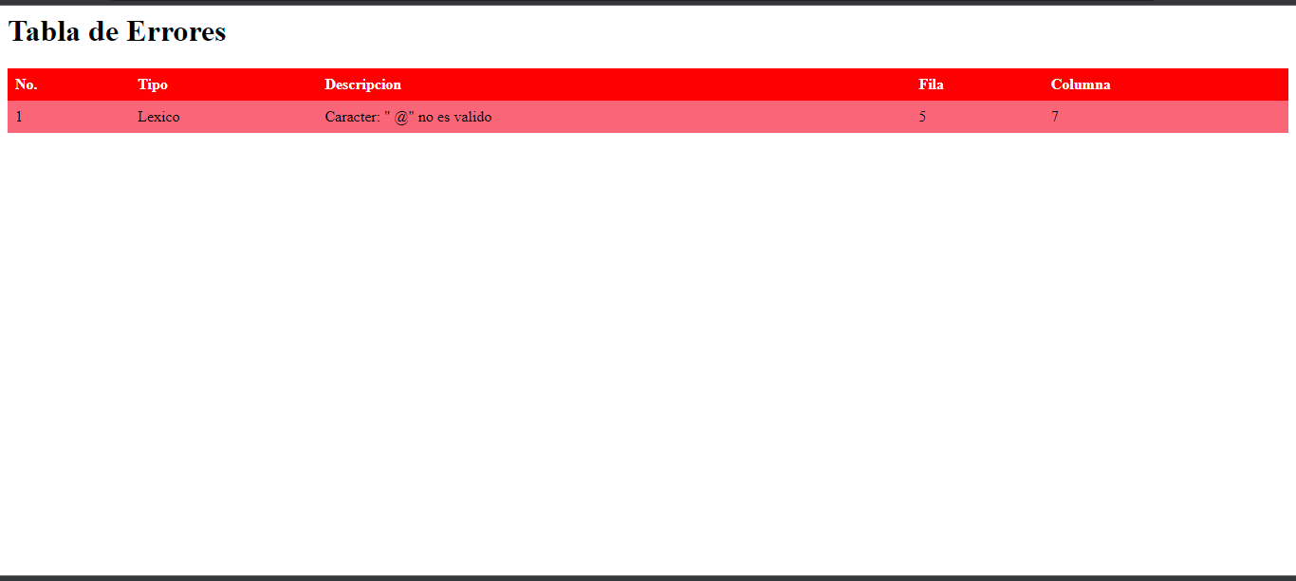

El botón de error genera una nueva pestaña html con una lista con todos los datos almacenados de los errores encontrados en el análisis

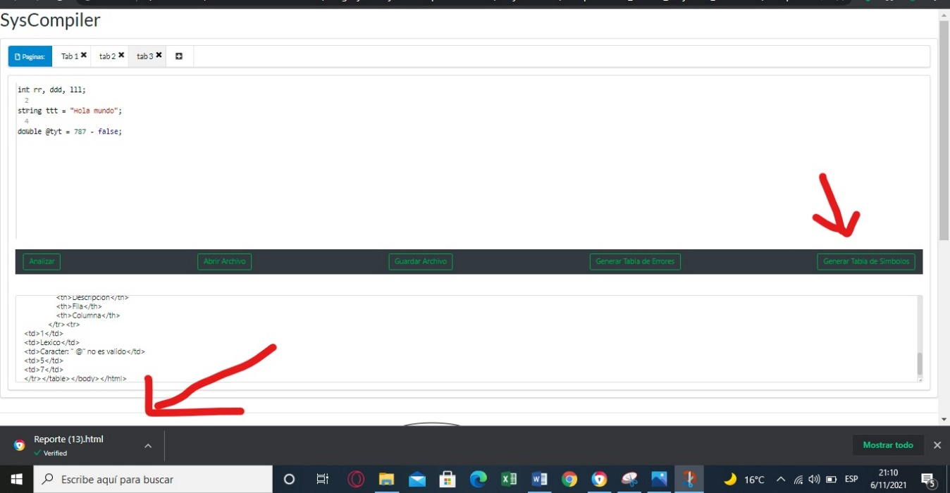

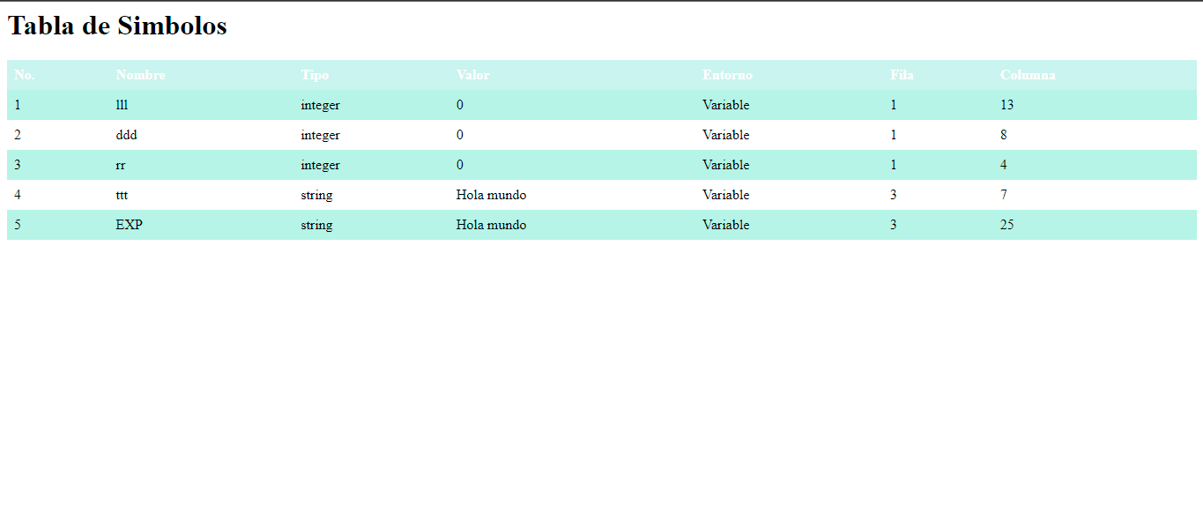

Y por ultimo el botón de generar Tabla de Simbolos genera una pestaña HTML con todos los componentes almacenados en el analisis y los agrega a una tabla.